Westelijke Boeg
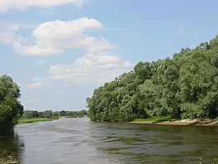
- De Westelijke Boeg (Pools: Bug, Wit-Russisch: Захoдні Буг; Zachodni Boeg Oekraïens: (Західний) Буг, Zachidnyi Boeh, Russisch: Западный Буг) is een zijrivier van de Narew in Oekraïne, Wit-Rusland en Polen.
- De rivier vormt een groot deel van de Poolse oostgrens, eerst met Oekraïne en dan met Wit-Rusland.
- Van de 772 km lopen er 587 op of langs Pools grondgebied.
- Het stroomgebied van de Boeg heeft een oppervlakte van 39.420 km².
- De rivier krijgt de aanduiding Westelijk ter onderscheiding van de Zuidelijke Boeg, die eveneens in Oekraïne stroomt, maar dan in zuidelijke richting.
- De bron van de Zuidelijke Boeg ligt op slechts 120 km afstand van die van de Westelijke.
- In Polen wordt de aanduiding weggelaten en heet de rivier gewoon de Bug.
- De rivier ontspringt in de buurt van het Oekraïense Zolotsjiv, 70 km ten oosten van Lviv.
- Bij het Oost-Poolse Serock mondt de rivier uit in een kunstmatig meer, het Zegrzemeer, waarin ook de Narew uitmondt.
- Vervolgens stroomt het water als Narew naar de Wisla, hoewel de Boeg tot de samenvloeiing van beide rivieren een veel langere weg heeft afgelegd.
- Uiteindelijk mondt de Wisla uit in de Oostzee.
- De voornaamste stad aan de rivier is het Wit-Russische Brest.
- Daar begint een kanaal dat de rivier verbindt met de rivier de Pripjat en daarmee met het stroomgebied van de Dnjepr.

